Африканська чума свиней (АЧС) — контагіозна вірусна геморагічна хвороба, яка перебігає гостро, підгостро, хронічно безсимптомно й характеризується лихоманкою, геморагічним діатезом, ціанозом шкіри, некродистрофічними змінами паренхіматозних органів і високою летальністю, що призводить до значних економічних збитків. Входить до переліку особливо небезпечних (карантинних) хвороб тварин та списку інфекційних та інвазійних хвороб тварин затвердженого МЕБ на 2016 рік.
Як зазначають міжнародні експерти Клаус Депнер, Аго Пертель, Вітторіо Губерті (жовтень, 2016) — АЧС, (Генотип ІІ, що циркулює у східній Європі) не є хворобою з високим ступенем заразності, оскільки не проявляє ознак швидкого поширення в стаді сприйнятливих тварин. Тобто, АЧС, на відміну від ящуру, грипу чи класичної чуми свиней — це інфекція, що повільно поширюється в стаді і можуть пройти тижні, а то й місяці, поки в стаді інфікуються всі тварини. Зазвичай першими страждають 1-2 тварини, згодом, вірус поширюється на все стадо. «Типові» клінічні ознаки хвороби спостерігаються уже тоді, коли заражена велика кількість тварин.
Це одна із найбільш небезпечних хвороб свиней, оскільки характеризується високою смертністю, значними економічними збитками, зумовленими відсутністю вакцини, запровадженням спеціального режиму для свиногосподарств, обов'язковістю дотримання ветеринарно-санітарних вимог до утримання свиней, витратами на проведення моніторингових та діагностичних досліджень, організацію профілактичних та ліквідаційних заходів, в разі загрози чи виникнення хвороби та торговельними обмеженнями, що запроваджуються для недопущення її розповсюдження. Вірус африканської чуми свиней не становить небезпеки для людини.

Що необхідно знати пересічному громадянину про Африканську чуму свиней (АЧС) ?
- Що АЧС не становить небезпеки для людей.
- Що на АЧС хворіють лише дикі та свійські свині (всіх видів, порід та статево-вікових груп).
- Що резервуаром Африканської чуми свиней в природі є дикі свині, від яких заражаються свійські (домашні свині).
- Що основний шлях передачі збудника - це безпосередній контакт тварин між собою (хворої та здорової) та перенос збудника від хворої до здорової тварини через посередника, в ролі якого найчастіше виступає людина, що випадково забруднилась виділеннями хворої тварини та мала контакт зі здоровою, а також - предмети догляду, інвентар, взуття та одяг, транспортні засоби та корми, в тому числі й харчові відходи.
- Що збудник хвороби тривалий час може зберігати свою життєздатність поза організмом і в першу чергу в харчових продуктах заражених вірусом АЧС (наприклад: в копченій шинці - до 5 місяців).
- Що холод (заморожена свинина) - всього лиш консервує збудника (продукт залишається небезпечним для свиней після розморожування).
- Що виявивши хвору тварину (не стандартна поведінка) чи труп свині в природному середовищі необхідно негайно сповістити про це лікаря ветеринарної медицини та вжити заходів, щодо унеможливлення контакту із виділеннями хворої тварини.

Що мають знати власники тварин про Африканську чуму свиней (АЧС) ?

АЧС - це:
- не висококонтагіозна (з низьким ступенем заразності),
- гостра (ознаки хвороби розвиваються дуже швидко),
- інфекційна (здатна до зараження, тобто може передаватись від однієї сприйнятливої тварини до іншої),
- вірусна (на збудник не діють антибіотики, тому не має лікування)
- хвороба (хворобливий стан організму - тварина виглядає підозріло, не так як завжди)
- свиней (хворіють лише домашні та дикі свині).
Що виявивши хвору тварину (не стандартна поведінка) чи труп свині необхідно негайно сповістити про це лікаря ветеринарної медицини та вжити заходів, щодо унеможливлення контакту із виділеннями хворої тварини.
Що вірус африканської чуми свиней не становить небезпеки для людини та надзвичайно небезпечний для свиней!

Збудник
ДНК-вірус родини Asfaviridae роду Asfivirus, виду вірус африканської чуми свиней, що характеризується вираженою варіабельністю вірулентних властивостей, високостійкий до факторів зовнішнього середовища: зберігає життєздатність в діапазоні рН від 4 до 10, тривалий час - від тижнів до місяців - зберігається в продуктах і субпродуктах від свиней, що не піддавались термічній обробці (солонина і сирокопчені харчові вироби, харчові відходи, що йдуть на корм свиням).
- У трупах свиней вірус зберігається до десяти тижнів,
- у м'ясі від хворих тварин - до 155 днів,
- копченій шинці - до 5 місяців,
- у гною - до 3 місяців.
Встановлено декілька сероімуно- і генотипів вірусу африканської чуми свиней. Його виявляють у крові, лімфі, у внутрішніх органах, секретах і екскретах хворих тварин. Вірус стійкий до висушування і гниття; при температурі 60°C інактивується впродовж 10 хвилин.

Ознаки хвороби
Інкубаційний період короткий (2–12 днів) і супроводжується лихоманкою (40–42 °С) впродовж 48-ми годин перед проявом клінічних ознак (на відміну від класичної чуми свиней) та відсутністю інших симптомів в цей період. Більшість хворих тварин, у цей час, виглядають абсолютно здоровими й не відмовляються від корму (і лише незначний відсоток - проявляє неспокій або ж, навпаки, постійно лежить).
Клінічні ознаки проявляються, коли спадає температура: тварини проявляють ознаки слабкості (хитка хода, відмова від корму, спрага), збиваються в гурти, з'являються ознаки серцевої недостатності: синюшністю (ціаноз) шкіри та значні крововиливи (геморагії на шкірі та у внутрішніх органах).
Поросні свиноматки, як правило абортують, незалежно від терміну вагітності на 5–8 добу після зараження чи на 1-3 – лихоманки. На плодових оболонках і шкірі плодів, часто реєструють крововиливи.
Загибель хворих тварин настає внаслідок серцевої недостатності (набряк легенів внаслідок геморагічного діатезу) переважно на 7–10 добу з моменту прояву перших клінічних ознак хвороби. Смертність при АЧС складає – майже 100 %.

Рекомендації власникам свиногосподарств
Для запобігання АЧС власникам свиногосподарств рекомендується:
- Встановити двоконтурну огорожу навколо свиноферм, провести дератизацію (боротьба із гризунами) та відлякувати птахів.
- Унеможливити доступ на територію ферм бродячих тварин та сторонніх осіб. Сторожові собаки мають бути зареєстровані та мати відмітку в паспорті про щеплення проти сказу та інші обробки, повинні перебувати у вольєрах та постійно знаходитися лише на території господарства.
- Перевірити та налагодити роботу дезбар’єрів та санпропускників. При вході в приміщення (секцію, блок, кормоцех) встановити дезванночки чи дезкилимки зволожені дезрозчином.
- Заборонити персоналу господарства утримання свиней в особистих домогосподарствах.
- Контролювати дотримання правил особистої гігієни персоналом господарства та заборонити приносити харчові продукти на територію господарства.
- Вхід у виробничу зону свиногосподарства, дозволяти лише через ветсанпропускник, а в’їзд транспорту – через постійно діючий дезінфекційний бар’єр (дезінфекційний блок). На ветсанпропускнику запровадити журнали: виходу на роботу персоналу, відвідування господарства особами з дозволу керівника, рух транспорту та проведення дезінфекції, витрати дезінфектантів та заправки дезбар’єрів, прання та знезараження спецодягу. Всі інші входи у виробничу зону тримати закритими.
- Звести до мінімуму виробничі контакти та пересування персоналу між виробничими дільницями на території господарства (закріпивши персонал за відповідною виробничою ділянкою). Чітко окреслити «брудні» та «чисті» зони в підприємстві. Не допускати пересування персоналу в іншу зону, без зміни спецодягу та знезараження взуття.
- Забезпечити обслуговуючий персонал подвійним комплектом спецодягу та взуття, й організувати централізоване його знезараження та прання. Промаркувати та закріпити обладнання, інвентар, спецодяг, взуття та інші предмети догляду, за виробничими ділянками, без права передачі цих засобів на іншу ділянку без попереднього знезараження.
- Для забезпечення технологічного процесу у виробничій зоні виділити спеціальний внутрішньогосподарський транспорт та розділити транспортні шляхи на території господарства, уникаючи їх перетинання на «чисті» (підвезення кормів, тварин) та «брудні» (вивезення гною, загиблих тварин, відходів забою).
- Завантаження тварин проводити з рамп, розміщених на лінії демаркації господарства, без в’їзду транспорту на територію. Перевіряти ступінь очищення та відмітки про дезінфекцію транспорту, який приходить на підприємство, ферму.
- Тварини, що підлягають вимушеному та внутрішньогосподарському забою, перевозять на забійно-санітарний пункт (забійний майданчик) спеціальним транспортом, що унеможливлює розсіювання біоматеріалу.
- Заборонити водіям транспортних засобів (при завезенні/вивезенні кормів, відходів, тощо) залишати кабіну на території ферми, без крайньої необхідності (пломбувати кабіну водія, не дозволяти вихід на територію ферми).
- Вживати заходів щодо знезараження гною, гноївки тощо. Мати постійний запас дезінфекційних засобів, як передбачено інструкцією(http://zakon0.rada.gov.ua/laws/show/z0432-17):
- По можливості встановити параформалінову камеру для знезараження спецодягу та утилізатор для утилізації відходів тваринного походження.
- Згодовувати свиням лише термічно оброблений корм.
- Не купувати живих свиней і корми в зонах неблагополучних з АЧС.
- Мінімізувати поїздки на неблагополучні з АЧС території.
- Сформувати, по можливості, буферну зону (викупивши свиней в приватному секторі в радіусі 3-30 км довкола ферми чи комплексу.

ПИТАННЯ, ЩО ПОТРЕБУЮТЬ РОЗГЛЯДУ В КОНТЕКСТІ ОРГАНІЗАЦІЇ БІОЗАХИСТУ СВИНОГОСПОДАРСТВ

Де купувати зерно?
Придбання зерна для годівлі та/або приготування кормосумішів для свиней є надзвичайно відповідальною справою, оскільки:
- Власник має бути впевненим в походженні зерна. Зерно має походити з благополучних у відношенні АЧС та КЧС територій (неблагополучними по АЧС в Україні, на сьогодні, є території – Київської, Чернігівської, Сумської, Рівненської та Житомирської областей).
- Сьогодні (як дерегулятивна ініціатива) відмінені та більше не діють карантинні сертифікати, які документально могли б підтвердити походження зерна до рівня поля, де воно було вирощено. Тому, в даний час, закупівля зерна — це рулетка і до питання потрібно підійти відповідально: самостійно купувати зерно в місці вирощування або через довірену особу.

Як убезпечити ферму від зараження через контаміноване (заражене) зерно?
Єдиним шляхом унеможливлення занесення збудника з зерном є термічна обробка кормів та кормосумішів для свиней. До того ж, рішенням ДНПК при Кабінеті міністрів України від 30 липня 2015 р., а саме п. 17 встановлено: «Заборонити використання кормів для годівлі свиней без обробки, що гарантує знищення збудника АЧС». Таким чином можна встановити другий рівень захисту для унеможливлення занесення інфекції на територію господарства.

Яких правил необхідно дотримуватись по відношенню до транспорту?
Основні правила, яких слід дотримуватись у відношенні транспорту, що обслуговує свиногосподарство:
- Максимально обмежте доступ транспорту на територію свиногосподарства. Для внутрішніх переміщень використовуйте виключно внутрішньогосподарський транспорт, який не виїжджає за межі господарства. Як правило, це самий безпечний варіант. Всі перевантаження необхідно здійснювати за межами господарства, на спеціальній рампі із матеріалу, що легко дезінфікується, або спеціально обладнаному місці з аналогічними вимогами до дезінфекції.
- Жоден транспортний засіб без перевірки шляхового листа та відмітки про дезінфекцію не повинен заїхати на територію господарства. Якщо в шляховому листі вказано регіон, неблагополучний із АЧС або КЧС, такий транспорт взагалі не повинен заїхати на територію і про це має дбати служба охорони господарства (інструктаж та навчання персоналу).
- Унеможливити в'їзд транспорту на територію господарства без проходження дезобробки. В умовах жорсткого карантину просто проїхати дезінфекційною ванною вже недостатньо. Перед проїздом через дезбар’єр, транспортний засіб необхідно ретельно вимити від бруду водою під тиском, бо саме бруд унеможливлює контакт дезрозчину зі збудником. Брудна вода, отримана в процесі механічної очищення транспорту повинна знезаражуватись одним із рекомендованих дезінфектантів (хлорне вапно, каустична сода тощо). Це має проводитись на окремому майданчику, ще до проїзду через дезбар’єр. Після очищення, під натиском води, транспортний засіб повинен простояти впродовж 2–3 хвилин, для скапування води, інакше вона стікатиме в дезбар’єр зменшуючи концентрацію дезрозчину та знижуючи його активність.
- Необхідно постійно контролювати активність розчину в дезбар’єрі, не допускаючи зниження його концентрації нижче мінімально допустимої активності.

Чи варто купувати зерно в благополучних районах із неблагополучних у відношенні АЧС областей?
Складне запитання, оскільки потребує від власника визначитись із пріоритетами. В країнах де бюджет перебуває не в такому критичному стані, є кілька способів його вирішення. Один із них — це аерофотозйомка полів перед збиранням кукурудзи та визначення відсутності лежанок та стежок диких свиней. В Україні це малоймовірний захід. Тому закупівля зерна із районів полісся та полів, що знаходяться на узліссях, має певний ступінь ризику. До такого зерна слід ставитись, як до потенційно зараженого та піддавати його обов’язковій термічній обробці при згодовуванні свиням.

Що робити із доморощеним зерном, якщо свиногосподарство знаходиться на неблагополучній у відношенні АЧС території?
Дотримуватись правил біобезпеки та здійснювати термічну обробка кормів, що згодовуються свиням. Перевірити наявність вірусу АЧС в кормах або зерні лабораторними методами чи в будь-який інший спосіб – не можливо!

Що мають знати лікарі ветеринарної медицини про Африканську чуму свиней (АЧС) ?
Нормативним документом, що встановлює порядок проведення профілактичних заходів щодо недопущення захворювання свиней на африканську чуму свиней, ветеринарно-санітарних заходів у випадках прояву хвороби серед свиней у господарствах різних форм власності, у тому числі приватному секторі, дикій фауні та оздоровлення їх від АЧС, поводження з продукцією свинарства, одержаною в неблагополучних господарствах щодо АЧС, та є обов'язковою для виконання господарствами незалежно від форми власності і підпорядкування, фізичними особами - суб'єктами підприємницької діяльності, громадянами, спеціалістами ветеринарної медицини, органами місцевого самоврядування є Інструкція щодо профілактики та боротьби з африканською чумою свинейzakon4.rada.gov.ua/laws/show/z0363-14/conv
Інформація про АЧС — орієнтована на фахівців ветеринарної медицини України у вигляді онлайн курсу: Стоп АЧС! — розширений аналог онлайн курсу по АЧС Міжнародного епізоотичного бюро (ЄС ASForce проект - англійською) представлена за адресою - www.edu.vet.ua
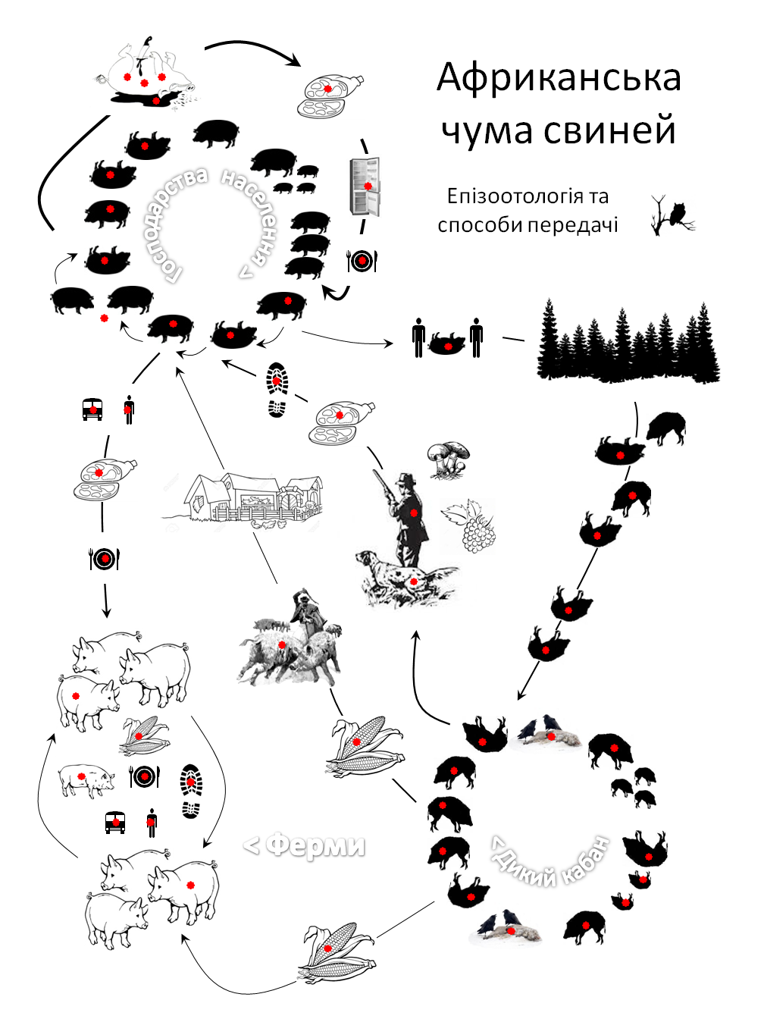

Основні заходи запобігання виникненню АЧС у благополучних регіонах:
- Негайна заборона ввезення живих тварин, продуктів тваринного походження, сперми та ембріонів тварин із заражених регіонів.
- Повна заборона імпорту м'ясних продуктів.*
* За даними проведених досліджень, реалізація окремих видів продуктів дозволяється лише, у випадку, якщо вони пройшли період дозрівання, здатний інактивувати вірус (приблизно 140 діб). Наприклад: ТМ "Іберійська шинка".
Інактивація вірусу АЧС в продуктах зі свинини
Назва продукції | Час дозрівання | Час інактивації вірусу АЧС (діб)
“Serrano” | 180 - 365 | 140
Іберійська шинка | 365 - 730 | 140
Іберійська лопатка | 240 - 420 | 140
- Харчові рештки (в тому числі морських та повітряних суден), мають бути знищені. Будь які рештки з міжнародних транспортних засобів мають бути спалені. Транспортні засоби (вантажні автомобілі), особливо ті, які використовувалися для перевезення свиней мають бути дезінфіковані належним чином.
- Поліпшити контроль та інформованість пасажирів на кордонах, з метою уникнення незаконного ввезення імпортних тварин, і що більш небезпечно — продуктів.
- Заборонити практику годівлі свиней відходами кухні, або принаймні заборонити вміст в останніх — продуктів тваринного походження. У випадках, коли це зробити неможливо, пропонується забезпечити термічну обробку пійла (щонайменше при 60°C впродовж 30 хв.) перед його згодовуванням.
- Відгородити свиней, які перебувають в межах територій підвищеного ризику та уникати вільного їх переміщення (кордон із зараженою територією, унеможливити потенційний контакт з дикими тваринами і т.ін.).

В благополучних господарствах неблагополучних районів, профілактичні заходи мають бути сконцентровані насамперед на наступному:
- Заходи підвищення біобезпеки (дезінфекція, дезінсекція і дератизація "ДДД", контрольований доступ людей і транспортних засобів).
- Контроль і належне обслуговування всіх критичних точок господарства (платформа для вантаження тварин, огорожа, вхід на територію, роздягальні, кабінети тощо).
- Контроль персоналу (реєстрація всіх візитів та зведення їх до мінімуму), якості води, кормів і підстилки, що використовуються в господарстві, відповідне розпорядження щодо залишків і туш тощо.
- Стимулювання повного закритого циклу системи виробництва. *
* Повний цикл виробництва, в якому тварини перевозяться безпосередньо від ферми, де вони народилися на бойні (зниження ризику розповсюдження АЧС). З іншого боку, системи поетапного виробництва, які широко практикуються в даний час, сприяють поширенню інфекційних хвороб через пункти обміну в кожному циклі.
- Свині, що вільно утримуються мають бути ізольовані, в тих місцевостях, де є підвищений ризик спалаху АЧС.
- Уникнення/заборона згодовування харчових відходів.
Біологічна безпека й ефективна практика починаються ще до появи проблеми. Ці заходи включають в себе відповідну методологію (методи протидії) та правильне використання засобів індивідуального захисту (ЗІЗ).
При відвідуванні господарства слід враховувати певні ключові моменти:
- Місце для паркування автомобіля → завжди за огорожею ферми.
- Одяг та взуття, у випадку їх багаторазового використання, мають належати фермі, бути чистими (або спецодяг одноразового використання).
- Порядок відвідування ферми передбачає:
  - Переговори з фермером.
  - Перевірку документації ферми.
  - Переміщення по території лише від чистої зони до брудної.
  - Дотримання правил біобезпеки між фермами!
  - Використання первинних ЗІЗ (рукавички, маски..).
- Належна упаковка зразків матеріалу:
  - Використання жорсткої упаковки (контейнери).
  - Чиста зовнішня поверхня пакункового матеріалу.
  - Наявність інформації на упаковці
- Відповідна утилізація забрудненого матеріалу:
  - Трупи → обробляють дезінфікуючим засобом.
  - Кров і тканини → разом з трупами.
  - Одноразові → спалюють.

При виході з ферми:
- Належна утилізація контамінованого одягу і взуття.
- Обов'язковий прийом душу.
- Дезінфекція автомобілів.

Застереження:
- Якщо у Вас виникла підозра на АЧС, ви не повинні відвідувати інші господарства, щонайменше впродовж двох діб.
- Обов'язково відправте зразки у відповідну лабораторію для уточнення діагнозу.

ПЕРЕКОНАЙТЕСЬ, ЩО ВЛАСНИКИ УСВІДОМЛЮЮТЬ ВАЖЛИВІСТЬ БІОЛОГІЧНОЇ БЕЗПЕКИ!
Співпраця з ними важлива для:
- підтримання заходів біобезпеки;
- належної утилізації матеріалу;
- запобігання незаконного переміщення тварин;
- епізоотологічного розслідування.
Відстріл диких свиней, хоча й порушує принцип безкровного умертвіння, та все ж є меншим злом, а ніж мовчанка й саботаж мисливців.
Особлива увага при цьому має акцентуватись на дотриманні правил біобезпеки на полюванні (не лишати нутрощів свиней напризволяще, мінімізувати розбризкування крові, дезінфекція авто і обладнання) та використання м'яса лише після отримання висновку лабораторних досліджень.

Алгоритм протидії:
- обізнаність населення країни (наявність та доступність інформації про Африканську чуму свиней, моніторинг АЧС та оперативне сповіщення населення) — спеціалізований інформаційний ресурс: Африканська чума свиней за адресою - www.asf.vet.ua;
- оперативне інформування власників тварин, фермерів, мисливців, м'ясників, перевізників і пересічних громадян про загрозу чуми та заходи біобезпеки, чітка взаємодія служб задіяних в організації протидії;
- чітка взаємодія лікарів ветеринарної медицини з населенням і навпаки, у місцях потенційної загрози;
- усвідомлення загрози власниками тварин, персоналом свиногосподарств і населенням;
- наявність протоколу дій (план дій при підозрі захворювання свиней на африканську чуму незалежно від типу ведення господарства та форми власності,ветеринарно-санітарні вимоги до утримання свиней, та інструкція щодо профілактики та боротьби з африканською чумою свиней), методів та засобів профілактики, кваліфікованого персоналу, механізму відшкодування збитків (довіра населення).

Пам'ятайте: лихо легше застерегти аніж побороти!
При підозрі на АЧС сповістіть фахівця ветеринарної медицини, краще перестрахуватись, аніж наразити на небезпеку всіх сусідів!
Державна ветеринарна та фітосанітарна служба України – тел.: 044 – 279-49-48
Державний науково-дослідний інститут з лабораторної діагностики та ветсанекспертизи - тел.: 044 – 377-53-85

Рекомендації щодо попередження розповсюдження АЧС серед диких кабанів
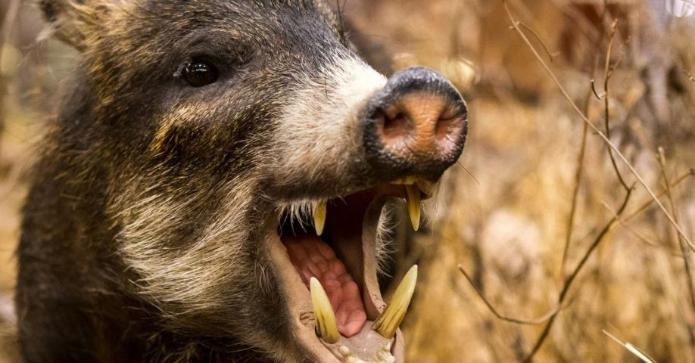
Через спалахи АЧС на Закарпатті, тячівські лісівники вирішили нагадати про рекомендації щодо попередження розповсюдження АЧС серед диких кабанів.
1. При оформленні договору (путівки) на надання послуг з організації полювання уточнювати у осіб, які планують здійснення в конкретному мисливському господарстві полювання, їх знаходження раніше в суб’єктах Закарпатської області, в яких були зафіксовані спалахи африканської чуми свиней (далі -АЧС).
2. У разі підтвердження інформації, зазначеної в п. 1, від осіб, які планують здійснити полювання на території мисливських господарств в мисливських угіддях Закарпаття, благополучних за вказаним захворюванням, напередодні (перед початком) полювання рекомендується забезпечити механічну очистку і дезінфекцію взуття, ножів, заміну елементів мисливської екіпіровки (верхній одяг, рукавички тощо), в яких раніше можливо здійснювалася полювання на території неблагополучних щодо АЧС мисливських господарств і з використанням яких здійснювалася оброблення туш доб итих кабанів.
3. У разі використання особами, які передбачають здійснювати полювання на території благополучних щодо АЧС мисливських господарств, для перевезення туш добутих кабанів або частин туш автотранспорту, що використовувався раніше в неблагополучних щодо АЧС мисливських господарствах, мисливцям і / або особам, що здійснюють діяльність в сфері мисливського господарства, рекомендується забезпечити дезінфекцію транспорту і його багажного відділення або забезпечити недопущення знаходження і використання такого автотранспорту на території мисливського господарства.
4. Мисливцям і / або особам, що здійснюють діяльність в сфері мисливського господарства, у взаємодії з органом управління ветеринарією суб’єкта Міжгірського району або Закарпатської області забезпечити проведення ветеринарно-санітарної експертизи добутих кабанів.
5. Не здійснювати закриття ліцензії в разі добування тварин без проведення ветеринарно-санітарної експертизи добутих кабанів.
6. Мисливцям і / або особам, що здійснюють діяльність в сфері мисливського господарства, за погодженням з органом управління ветеринарією суб’єкта Закарпатської області визначити місця і знищити нутрощі здобутих кабанів, шкури і інші побічні продукти полювання, які не використовуються в їжу людям, будь-яким способом, що не допускає їх розтягування дикими і домашніми тваринами (спалювання, закопування на глибину не менше 1,5 м), з обов’язковою дезінфекцією місць знищення або захоронення з використанням засобів, що забезпечують знищення вірус а АЧС.
7. Оброблення туш видобутих тварин здійснювати централізовано в облаштованих на території мисливських господарств місцях, де підлоги і стіни приміщень, призначених для оброблення туш добутих тварин, дозволяють проводити неодноразову мийку та дезінфекцію. В якості технічних засобів для дезінфекції місць оброблення туш добутих кабанів можливе використання ранцевих розпилювачів обсягом не менше 5 л в теплу пору року, в зимовий час допускається використання порошкоподібних дезінфікуючих засобів відповідно до інструкцій щодо їх застосування. У разі відсутності умов для централізованої оброблення туш виконати умови, зазначені в пунктах 5 і 6 цих Рекомендацій. Здійснювати дезінфекцію транспортних засобів і пристосувань, що використовуються для перевезення туш добутих тварин.
8. Здійснювати дезінфекцію транспортних засобів і пристосувань, що використовуються для перевезення туш добутих тварин.
9. При транспортуванні туш добутих кабанів до місць централізованої обробки використовувати пристосування (пластикові або металеві ємності відповідного розміру) з метою недопущення попадання крові або природних виділень тварин на землю або різні поверхні транспортних засобів.
10. По завершенні полювання і оброблення туш кабанів здійснити дезінфекцію рук, взуття, а також ножів, сокир, гаків, мотузок та інших пристосувань.
11. Транспортування продукції полювання з мисливських господарств здійснювати тільки в непроникною тарі (поліетиленові і інші мішки з матеріалів відповідної щільності) з метою недопущення контамінації транспортних засобів і одягу кров’ю, м’ясним соком і т.д. По можливості для транспортування продуктів полювання використовувати тільки багажні відділення транспортних засобів, днище яких обладнано гумовими або пластиковими коритоподобнимі килимками.
12. Мисливцям і / або особам, що здійснюють діяльність в сфері мисливського господарства, не використовувати повторно для перевезення продукції полювання поліетиленові й інші пакети (мішки), утилізувати їх способами, що не допускають попадання вірусу АЧС в навколишнє середовище.
13. Мисливцям і / або особам, що здійснюють діяльність в сфері мисливського господарства, які проживають в сільській місцевості, не допускати використання води, в якій проводилася мийка м’яса або субпродуктів від здобутих кабанів перед кулінарною обробкою, в корм свиням і іншим домашнім тваринам. Перед утилізацією таку воду необхідно піддавати кип’ятіння протягом не менше 5 хвилин або знезараженню хімічними засобами.
14. У разі виявлення в процесі обходів, охорони угідь або полювання трупів диких кабанів або тварин, поведінка яких не відповідає їх природним поведінковим рефлексам, а також в разі відстрілу тварин з такими ознаками необхідно негайно проінформувати будь-який орган державної ветеринарної служби району, представників лісового господарства, правоохоронних органів, а також інші органи виконавчої влади.
15. Мисливцям і / або особам, зайнятим у сфері мисливського господарства, що здійснюють полювання на інші види мисливських тварин в мисливських господарствах, неблагополучних щодо АЧС, які проживають в сільській місцевості і містить на подвір’ях домашніх свиней, необхідно проводити очистку взуття (мийка) та подальшу дезінфекцію , як це зазначено в пунктах 6 і 13 цих Рекомендацій.
Пам’ятайте! Вірус АЧС в польових умовах стійкий до гниття, які тривалий час зберігається в різних виділеннях хворих тварин. У свинячому гної вірус АЧС зберігає свою активність від 60 до 100 днів. У фекаліях при кімнатній температурі (18-24 ° С) вірус активний більше 10 днів, в грунті -до 4 місяців. Поза організмом в фізіологічних середовищах або сироватці крові вірус АЧС зберігається: 6 років при температурі 5 ° С в темряві (низькі температури сприяють тривалого виживання вірусу в різних субстратах); 18 місяців в крові або сироватці крові при кімнатній температурі; до 1 місяця при температурі 37 ° С; 3,5 години при температурі 56 ° С, до 10 хвилин при 60 ° С; вірус АЧС не инактивіюється при дозріванні м’яса, трупне задубіння і аутолизе (розкладанні) трупа тварини; 4 місяці в охолодженому м’ясі; 15 років в заморожених тушах.

